电功和电功率的计算
【例题1】一盏电灯接在电压为220伏的电路中，它的电阻是1210欧，通过灯丝的电流多大？通电10分钟，电流所做的功是多少焦？

【例题】电热煮水器正常工作时的电阻是 100欧，通过它的电流是 2安，在 3分钟内可将质量为150克的15℃的水煮沸。求此电热器的效率。

【例题3】一只额定电压为220伏的电炉，正常工作时的电阻为100欧，它的额定功率多大？如果把电炉串联一只 10欧的电阻后接在 220伏的电路上，电炉和电阻的功率各是多少？

【例题1】如图所示的电路中，灯泡L上标有“8V 2W”字样，调节滑动变阻器，使灯L恰好正常发光，此时电流表的示数为1．5安，问电阻R的值和它消耗的功率各是多大？
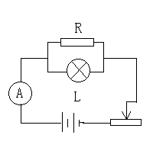练习：
- 电阻是121欧电炉，接在电压为220伏的电路中，通电10分钟，电流所做的功和电炉的功率分别为多少？

- 一台工作在220伏电路中的电热器，正常工作6分钟后耗电0.11度，则该电热器发热体的额定功率是多少？电阻是多少？

- 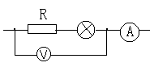如图所示电路中，R=5欧，电流表读数为0.2安，电压表读数为6伏，灯泡上所标的额定电压值已经看不清，但仍可看出“4W”字样，根据上述数据，该灯泡的额定电压应为多少？

4、标有“12V，12W”的灯泡，如果接在36伏的电源上使用，必须串联一个多大的电阻，才能使它正常工作？消耗在这个电阻上的电功率是多少？

